作业1：
1.相关代码：
（1）程序A：

#include <stdio.h>
#include <unistd.h>

int main(int argc, char *argv[]) {
int *N = (int*)argv[1]; // 通过参数获取共享变量地址
usleep(100000); // 模拟处理延迟
*N = *N + 1;
return 0;
}

（2）程序B

#include <stdio.h>
#include <unistd.h>

int main(int argc, char *argv[]) {
int *N = (int*)argv[1];
usleep(300000); // 初始延迟设置
printf("B sees N = %d\n", *N);
*N = 0;
return 0;
}

（3）主程序

#include <stdio.h>
#include <sys/ipc.h>
#include <sys/shm.h>
#include <sys/wait.h>

int main() {
int *N;
int shm_id = shmget(IPC_PRIVATE, sizeof(int), IPC_CREAT|0666);
N = (int*)shmat(shm_id, NULL, 0);
*N = 0;

// 启动程序A
if (fork() == 0) {
execl("./A", "A", N, NULL);
}

// 启动程序B
if (fork() == 0) {
execl("./B", "B", N, NULL);
}

wait(NULL);
wait(NULL);
printf("Final N = %d\n", *N);

shmdt(N);
shmctl(shm_id, IPC_RMID, NULL);
return 0;
}

2.实验截图（A、B在不同速度下进行实验）
（1）A：usleep（100000）；B：usleep（300000）
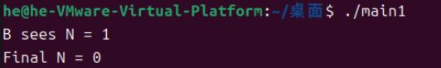
（2）A：usleep（100000）；B：usleep（200000）。
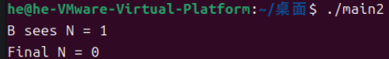
（3）A：usleep（100000）；B：usleep（600000）
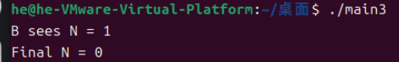
3.解释说明
（1）关于程序的构思
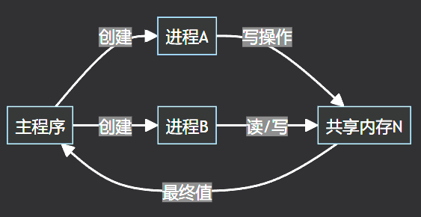
（2）关于实验结果
实验组 | B延迟时长 | A先完成概率 | 典型现象
组1 | 300ms | 高（约80%） | 多数情况看到N=1
组2 | 200ms | 中（约50%） | 结果呈现随机性
组3 | 600ms | 极高（>95%） | 几乎总是得到N=0

作业2：
（1）Linux 的进程控制块的组织方式是什么？

双向链表：所有进程通过tasks字段链接成循环双向链表
红黑树：用于快速查找进程（通过PID）
运行队列：就绪状态的进程按调度策略组织在运行队列中
等待队列：等待特定资源的进程组成等待队列

（2）请问它里面设定了那些进程状态，这些状态代表什么意义？

TASK_RUNNING：可运行
TASK_INTERRUPTIBLE：可中断的等待状态
TASK_UNINTERRUPTIBLE：不可中断等待状态
TASK_STOPPED：暂停
TASK_TRACED：被调试器跟踪
EXIT_ZOMBIE：僵死
EXIT_DEAD：最终死亡状态

（3）状态之间如何转换？并画出状态转换图。
- 新建→运行：fork()创建后通过调度进入运行队列
- 运行→就绪：时间片耗尽或更高优先级进程抢占
- 运行→可中断睡眠：调用wait_event()等待资源
- 可中断→就绪：资源就绪或收到信号
- 运行→不可中断睡眠：执行不可中断操作（如磁盘I/O）
- 不可中断→就绪：硬件操作完成
- 运行→停止：收到SIGSTOP等信号
- 停止→就绪：收到SIGCONT信号
- 运行→僵尸：进程调用exit()终止
- 僵尸→终止：父进程调用wait()回收资源
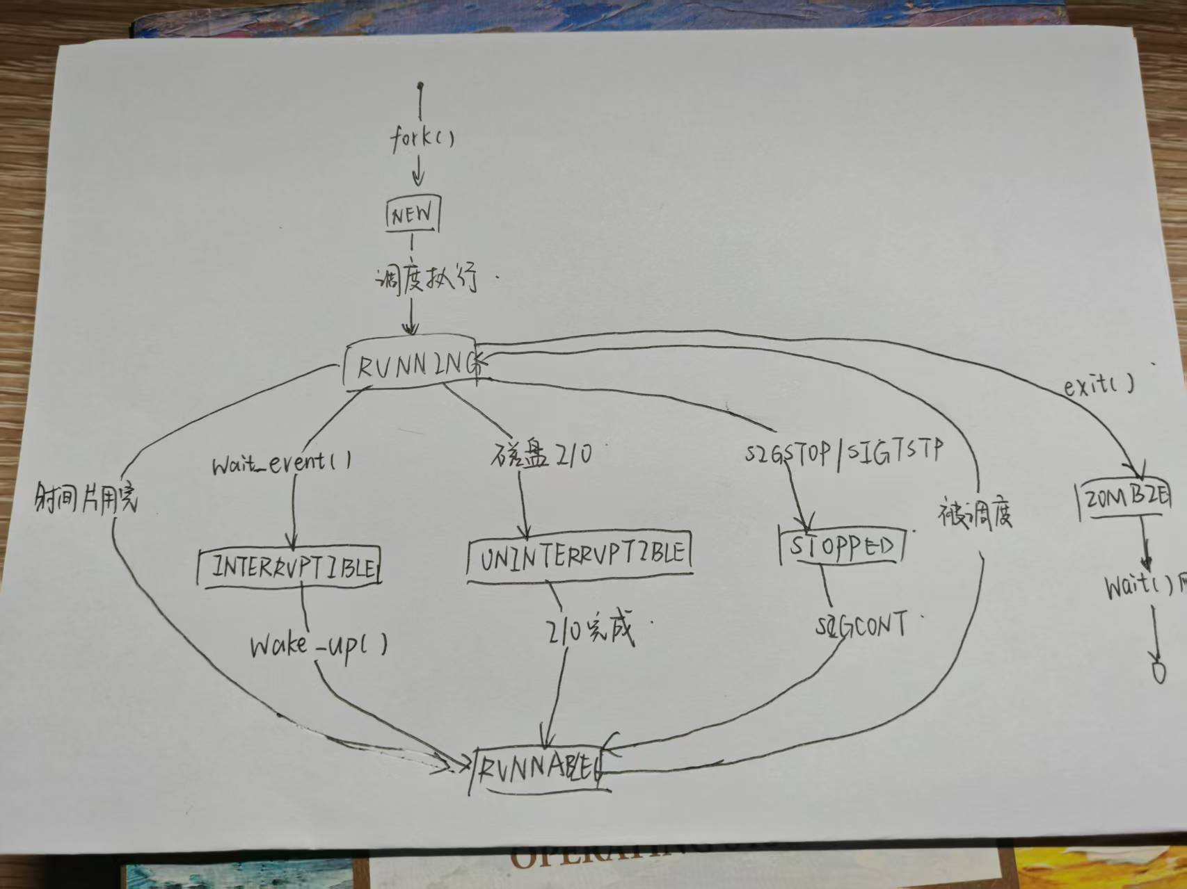

作业3：
(1)对图片中例子的运行截图
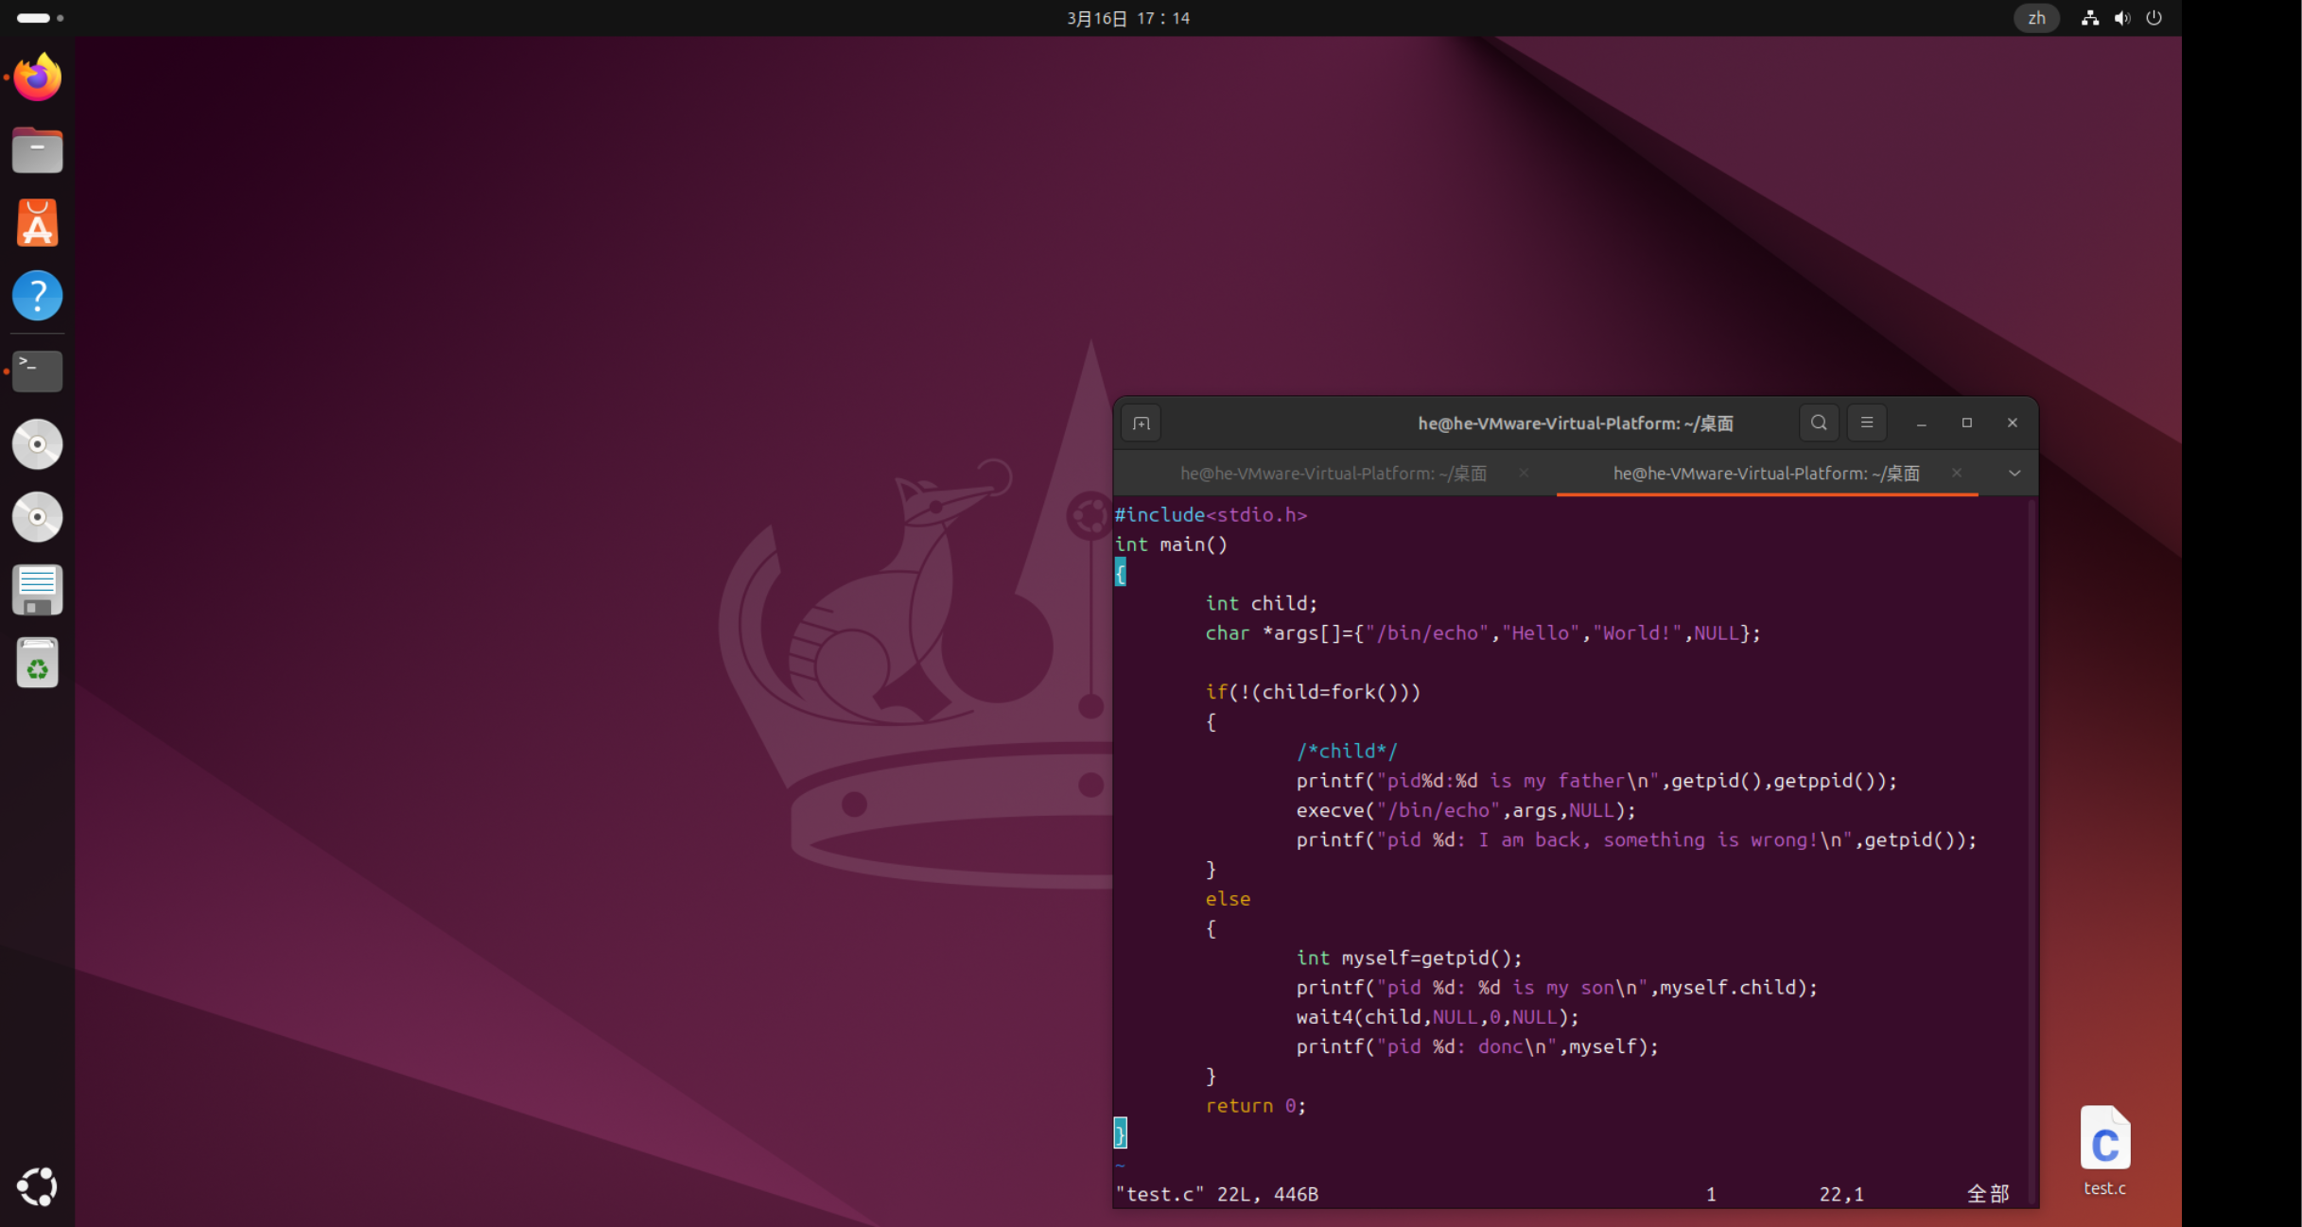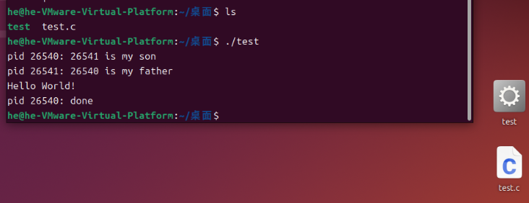

（2）学习 Linux系统调用wait3，wait4，waitpid 的功能和使用方法，
程序wait3
#include <sys/resource.h>
#include <stdio.h>
#include <stdlib.h>

void wait3_demo() {
if (fork() == 0) { // 子进程
sleep(1);
exit(10);
} else { // 父进程
struct rusage usage;
int status;
pid_t ret = wait3(&status, 0, &usage);
if (WIFEXITED(status)) {
printf("Child %d exited with code %d\n",
ret, WEXITSTATUS(status));
}
}
}
程序wait4
#include <sys/resource.h>
#include <stdio.h>
#include <stdlib.h>
#include <unistd.h>
#include <math.h>

void wait4_demo() {
pid_t pid = fork();
if (pid == 0) { // 子进程执行计算任务
for (int i=0; i<1000000; i++) sqrt(rand());
exit(0);
} else if (pid > 0) {
struct rusage usage;
int status;
wait4(pid, &status, 0, &usage);
printf("CPU usage:\n");
printf("User time: %ld.%06ld sec\n",
usage.ru_utime.tv_sec, usage.ru_utime.tv_usec);
printf("System time: %ld.%06ld sec\n",
usage.ru_stime.tv_sec, usage.ru_stime.tv_usec);
} else {
perror("fork failed");
}
}
程序waitpid
#include <sys/wait.h>
#include <unistd.h>
#include <stdio.h>

void waitpid_demo() {
pid_t pid = fork();
if (pid == 0) { // 子进程
sleep(2);
printf("Child %d exiting\n", getpid());
exit(5);
} else if (pid > 0) { // 父进程
int status;
while (1) {
pid_t ret = waitpid(pid, &status, WNOHANG);
if (ret == 0) {
printf("Parent: child still running...\n");
sleep(1);
} else if (ret == pid) {
printf("Child exit code: %d\n", WEXITSTATUS(status));
break;
}
}
} else {
perror("fork failed");
}
}

waitpid有两个可由用户控制的参数pid和options，从而为用户编程提供了一种更为灵活的方式。waitpid可以用来等待指定的进程，可以使进程不挂起而立刻返回。

wait3() 和 wait4() 函数除了可以获得子进程状态信息外，还可以获得子进程的资源使用信息，这些信息是通过参数 rusage 得到的。而 wait3() 与 wait4() 之间的区别是，wait3() 等待所有进程，而 wait4() 可以根据 pid 的值选择要等待的子进程，参数 pid 的意义与 waitpid() 函数的一样。

